# 购物车模块-接口说明

## 一、购物车模块概述：

购物车模块主要提供用户本产品的基础。购物车模块提供一下功能：

添加购物车

查询购物车

删除购物车

购物车商品数量添加/减少

购物车商品单选/取消单选

购物车商品全选/取消全选

合并购物车

## 二、事件定义

### 添加购物车

用户未登陆状态下进入商品详情页，选择规格和数量，将商品加入到购物车，数据将保存到前端的浏览器的本地存储里。

用户登陆状态下进入商品详情页，选择规格和数量，将商品加入到购物车，前端会通过ajax进行与后端交互。

### 查询购物车

用户未登录状态下进入购物车页面，前端通过浏览器的本地存储保存的数据展示给用户。

用户登录状态下进入购物车页面，后端通过redis存好的商品数据，传给前端展示给用户。

### 删除购物车

用户进入购物车页面，点击购物车某个商品删除按钮，会有一个弹框显示确定删除和不删除，点击确定删除按钮，商品会被删除。

### 购物车商品

商品数量增加和减少： 用户进入购物车页面，点击商品 “+” 按钮，将商品数量增加1个。点击商品 “-” 按钮，将商品数量减少1个。

商品单选和取消单选：用户进入购物车页面，默认进入购物车页面单选是 ”√“ ，取消单件商品点击单选按钮，按钮显示空，选择单件商品点击单选按钮，按钮显示 ”√“。

商品全选和取消全选：用户进入购物车页面，默认进入购物车页面全选是 ”√“ ，取消全部商品点击全选按钮，按钮显示空，选择全部商品点击全选按钮，按钮显示 ”√“。

### 合并购物车

用户在登陆时，创建token，会将用户未登陆状态下浏览器本地存储的购物车商品数据传给后端，后端通过redis存储的商品数量，做数量比较将商品数量最多的存入redis，返还给前端显示。

## 三、API接口说明

### 1.添加购物车

在登陆的状态下添加购物车

#### 事件触发：

页面名：**product_details.html**

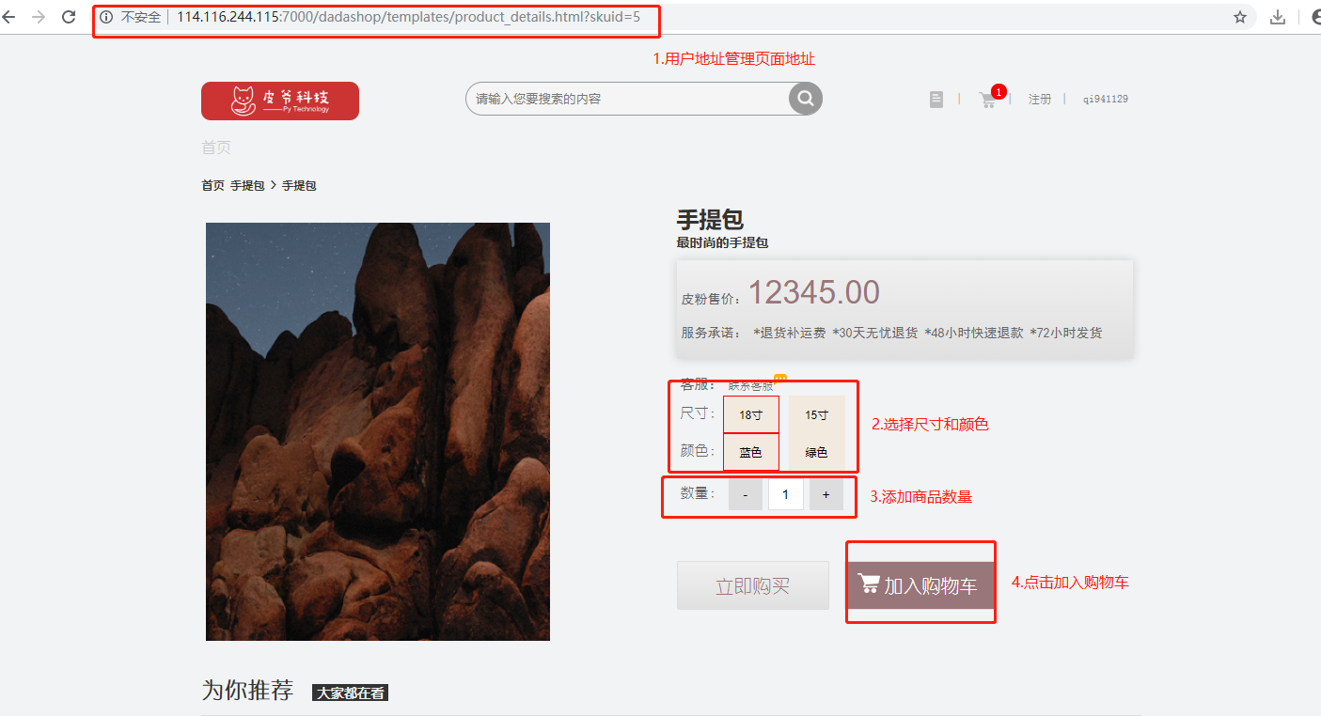

#### 触发结果：

触发成功：

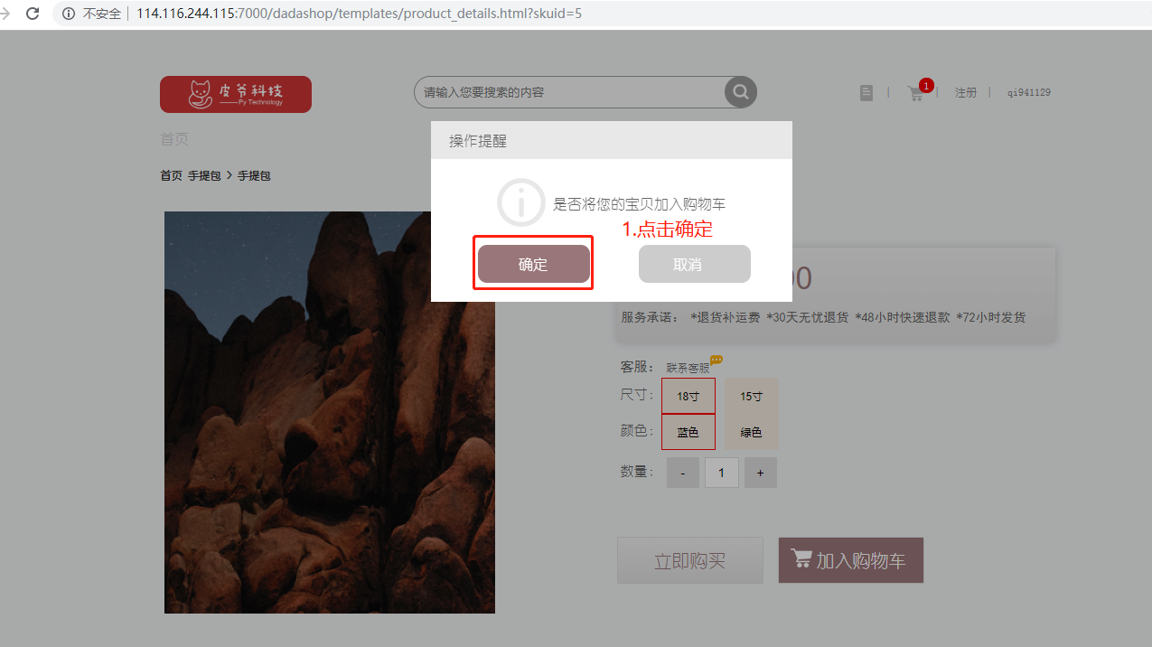

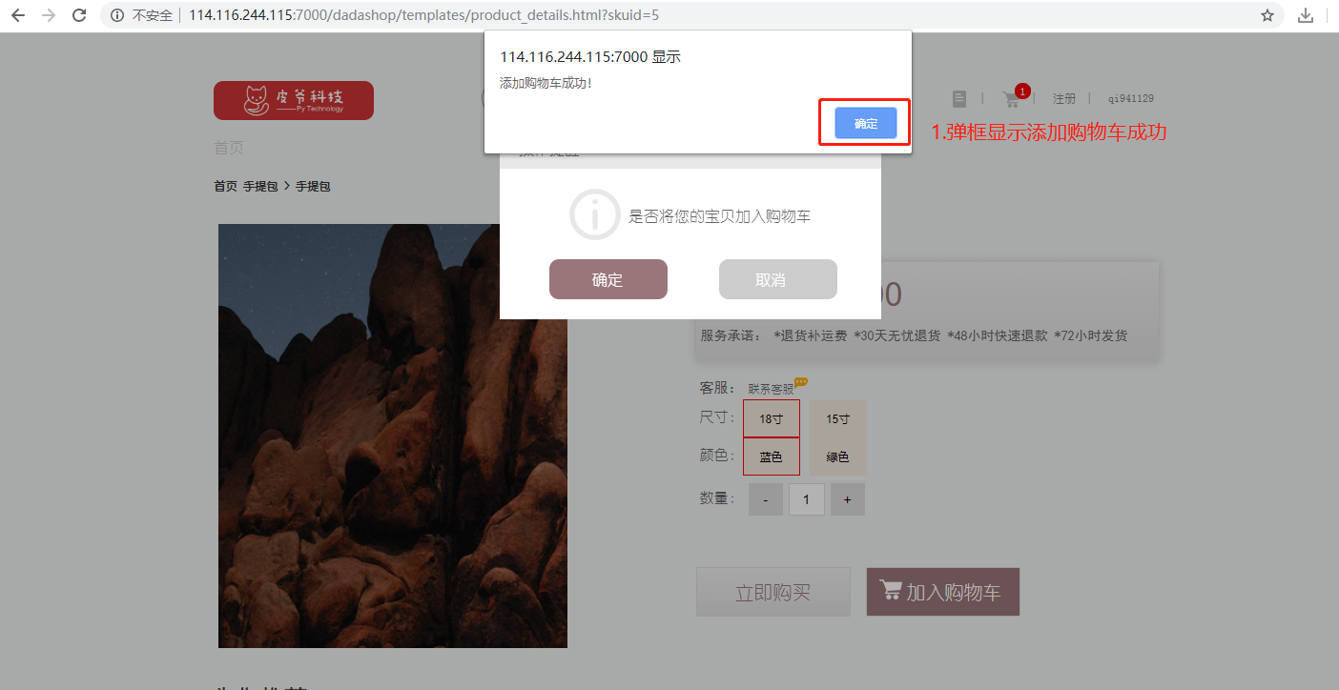

触发失败：

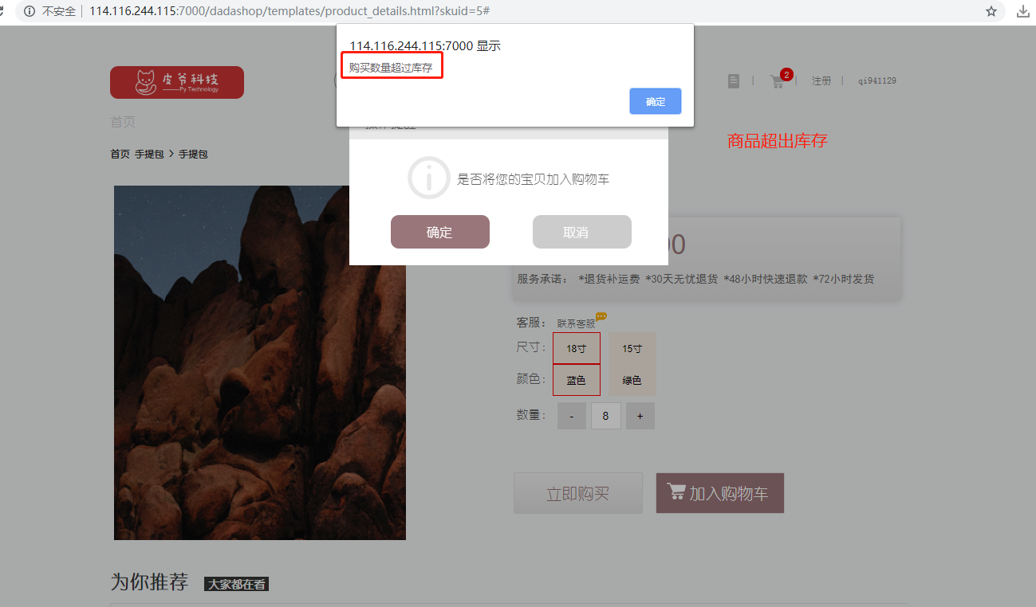

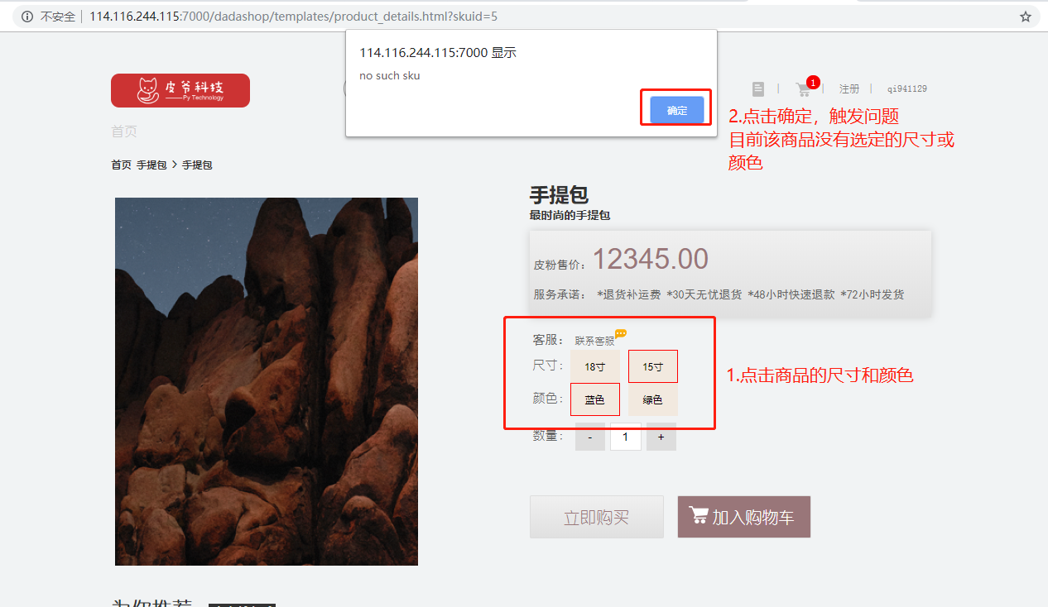

**URL**： 127.0.0.1:8000/v1/carts/<username>

**请求方式**：POST

**请求参数**：JSON

|  |  |  |  |
| --- | --- | --- | --- |
| 参数 | 类型 | 是否必须 | 说明 |
| sku_id | int | 是 | 商品sku_id |
| count | int | 是 | 单个商品数量 |

**返回值**：JSON

**响应格式**：

# 正确响应：  
{'code': 200, 'data': {'carts_count': count}, 'base_url': PIC_URL}  
# 错误响应：  
{"code":xxx,"error":xxx}

|  |  |  |  |
| --- | --- | --- | --- |
| 字段 | 含义 | 类型 | 备注 |
| code | 状态码 | int | 默认正常为200，异常见状态码 |
| data | 具体数据 | dict | 与error二选一 |
| error | 错误信息 | char | 与data二选一 |
| base_url | 图片存储路径 | char | 成功返回图片存储路径 |

base_url 例子  
http://127.0.0.1:8000/media/

data 参数信息

|  |  |  |  |
| --- | --- | --- | --- |
| 参数 | 类型 | 是否必须 | 说明 |
| carts_count | int | 是 | 购物车里数量长度 |

状态码参数：

|  |  |  |
| --- | --- | --- |
| 状态码 | 响应信息 | 原因短句 |
| 200 | 正常 | OK |
| 30101 | 未找到商品 | SKU query error |
| 30102 | 传参不正确 | Incorrect pass of reference |
| 30103 | 购买数量超过库存 | exceeds the inventory |
| 30104 | 未找到用户 | User query error |

### 2.查询购物车

#### 事件触发:

页面名：**index.html**

页面名：**cart.html**

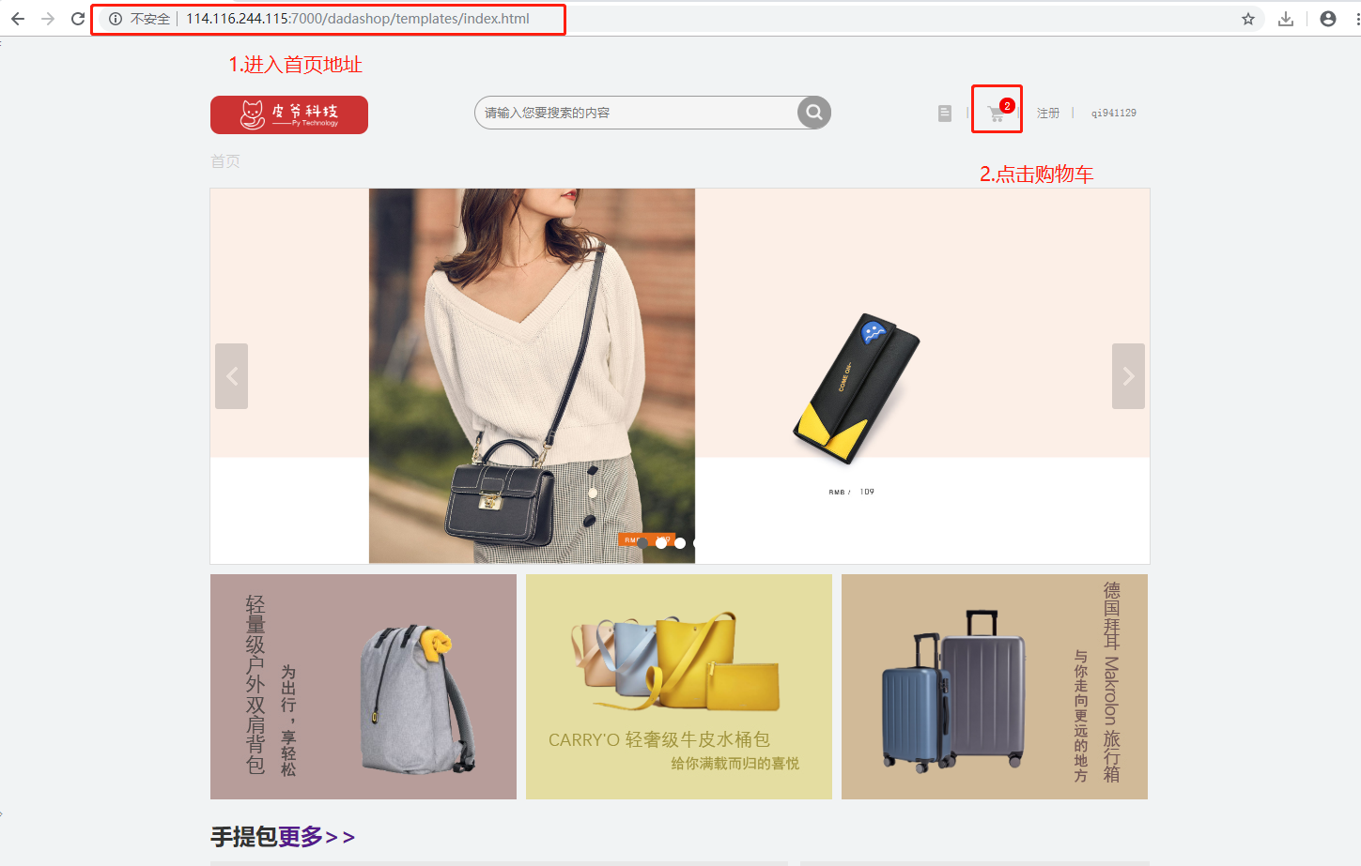

#### 触发结果:

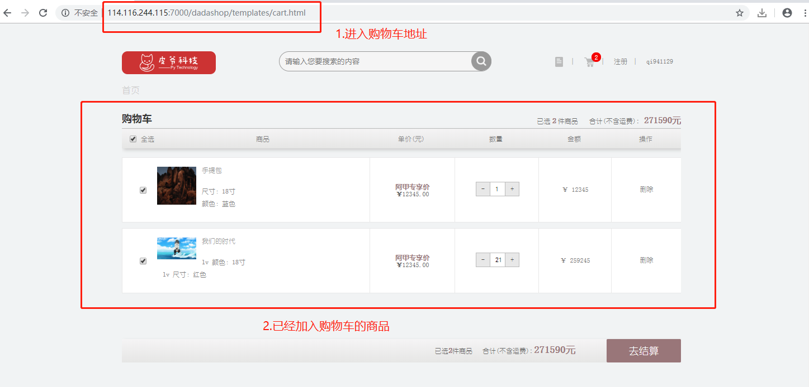

**URL**： 127.0.0.1:8000/v1/carts/

**请求方式**: GET

**请求参数**：无

**返回值**：JSON

**响应格式**：

# 正常响应：   
({'code': 200, 'data': skus_list, 'base_url': PIC_URL}  
  
# 异常响应  
{"code":xxx,"error"：xxxx}

|  |  |  |  |
| --- | --- | --- | --- |
| 字段 | 含义 | 类型 | 备注 |
| code | 状态码 | int | 默认正常为200，异常见状态码 |
| data | 具体数据 | dict | 与error二选一 |
| error | 错误信息 | char | 与data二选一 |
| base_url | 图片存储路径 | char | 成功返回图片存储路径 |

base_url 例子  
http://127.0.0.1:8000/media/

skus_list参数信息

|  |  |  |  |
| --- | --- | --- | --- |
| 参数 | 类型 | 是否必须 | 说明 |
| id | int | 是 | 商品sku_id |
| name | str | 是 | 商品名称 |
| count | int | 是 | 单个商品数量 |
| default*image*url | str | 是 | 商品默认图片路径 |
| price | decimal | 是 | 商品单价 |
| sku*sale*attr_name | list | 是 | 商品属性 |
| sku*sale*attr_val | list | 是 | 商品属性值 |
| selected | int | 是 | 商品的选中状态（0未选中，1选中） |

#skus_list中数据示例 [{"id":"","name":"","count":"","selected":"","default_image_url":"","price":"","sku_sale_attr_name":[],"sku_sale_attr_val":[]},{"":""...}]  
  
#注：  
sku_sale_attr_name = ["尺寸"，"颜色"]  
sku_sale_attr_val = ["18寸","蓝色"]

状态码参数

|  |  |  |
| --- | --- | --- |
| 状态码 | 响应信息 | 原因短语 |
| 200 | 正常 | OK |
| 30104 | 未找到用户 | User query error |

### 3.删除购物车数据

#### 事件触发:

页面名：**cart.html**

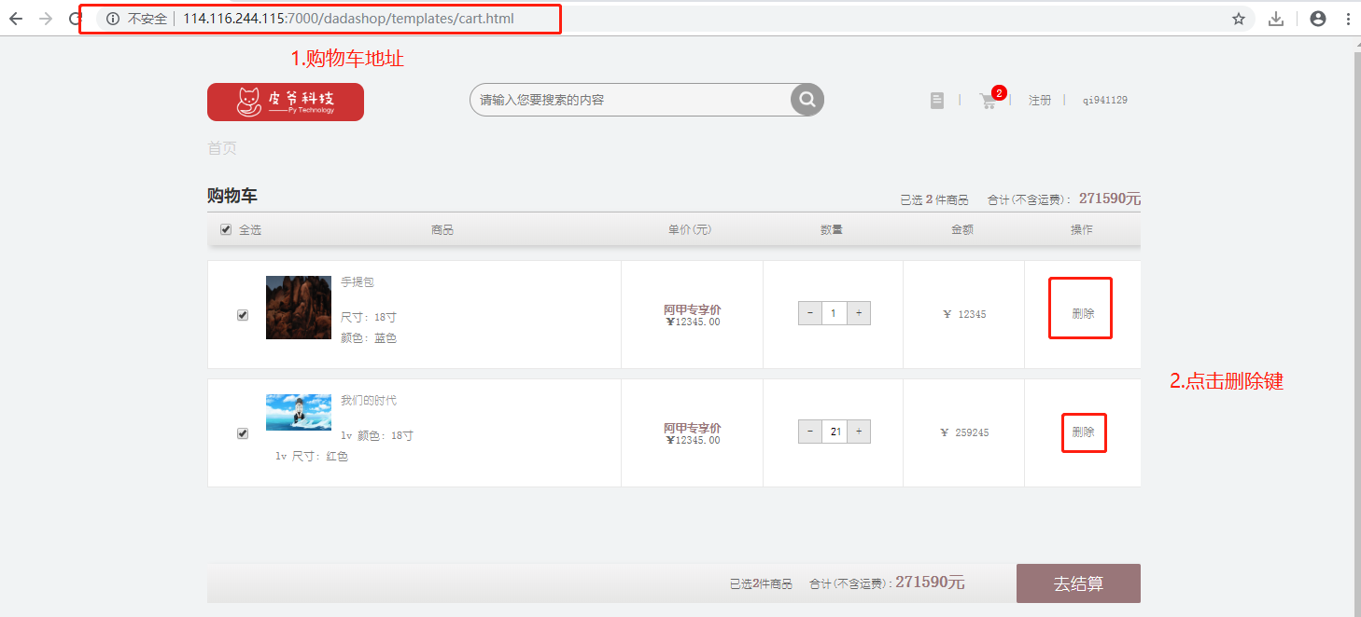

#### 触发结果:

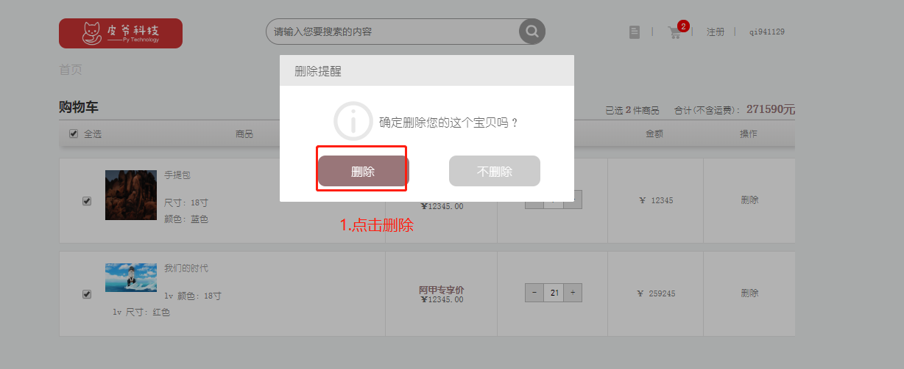

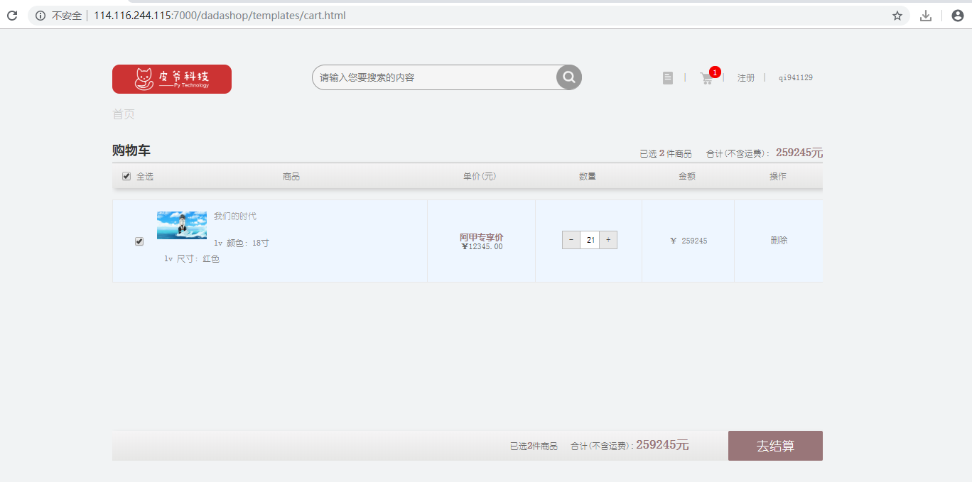

**URL**： 127.0.0.1:8000/v1/carts/

**请求方式**：DELETE

**请求参数**

#请求参数示例：   
{"sku_id":1001}

|  |  |  |  |
| --- | --- | --- | --- |
| 参数 | 类型 | 是否必须 | 说明 |
| sku_id | int | 是 | 商品sku_id |

**返回值**：json

**响应格式**：

# 正常响应：   
{'code': 200, 'data': {'carts_count': count}, 'base_url': PIC_URL}  
  
# 异常响应  
{"code":xxx,"error"：xxxx}

|  |  |  |  |
| --- | --- | --- | --- |
| 字段 | 含义 | 类型 | 备注 |
| code | 状态码 | int | 默认正常为200，异常见状态码 |
| data | 具体数据 | dict | 与error二选一 |
| error | 错误信息 | char | 与data二选一 |
| base_url | 图片存储路径 | char | 成功返回图片存储路径 |

base_url 例子  
http://127.0.0.1:8000/media/

data参数信息

|  |  |  |  |
| --- | --- | --- | --- |
| 参数 | 类型 | 是否必须 | 说明 |
| carts_count | int | 是 | 购物车里数量长度 |

状态码参考

|  |  |  |
| --- | --- | --- |
| 状态码 | 响应信息 | 原因短句 |
| 200 | 正常 | OK |
| 30101 | 未找到商品 | SKU query error |
| 30104 | 未找到用户 | User query error |

### 4.购物车页面商品数量增加

#### 事件触发:

页面名：**cart.html**

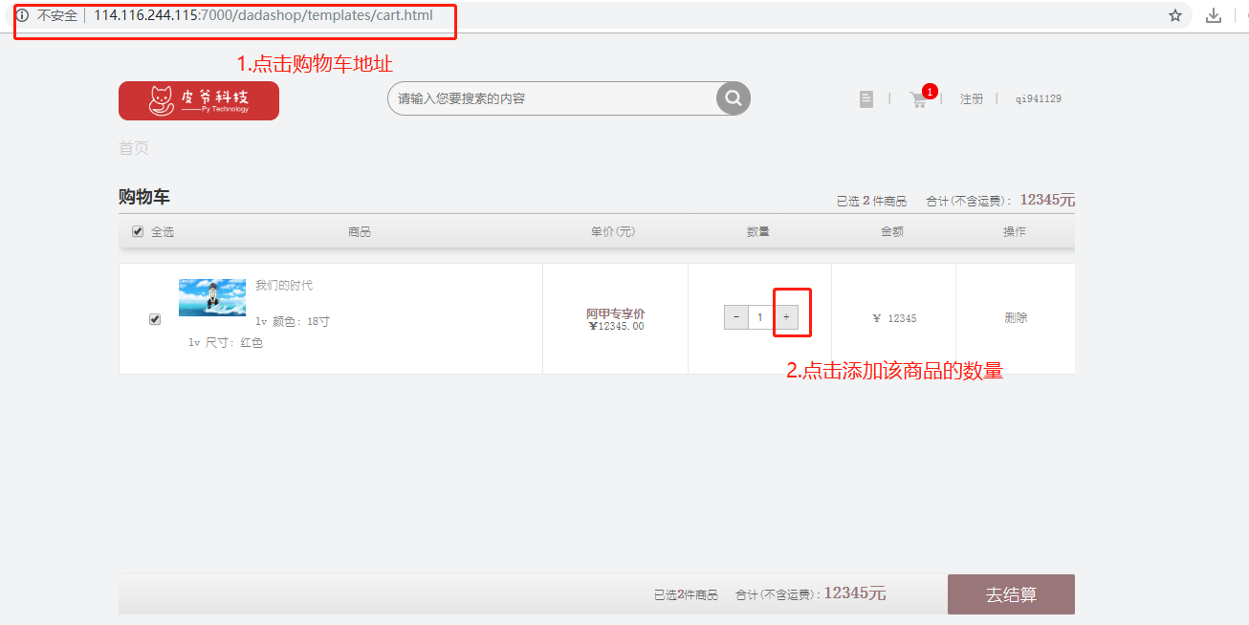

#### 触发结果:

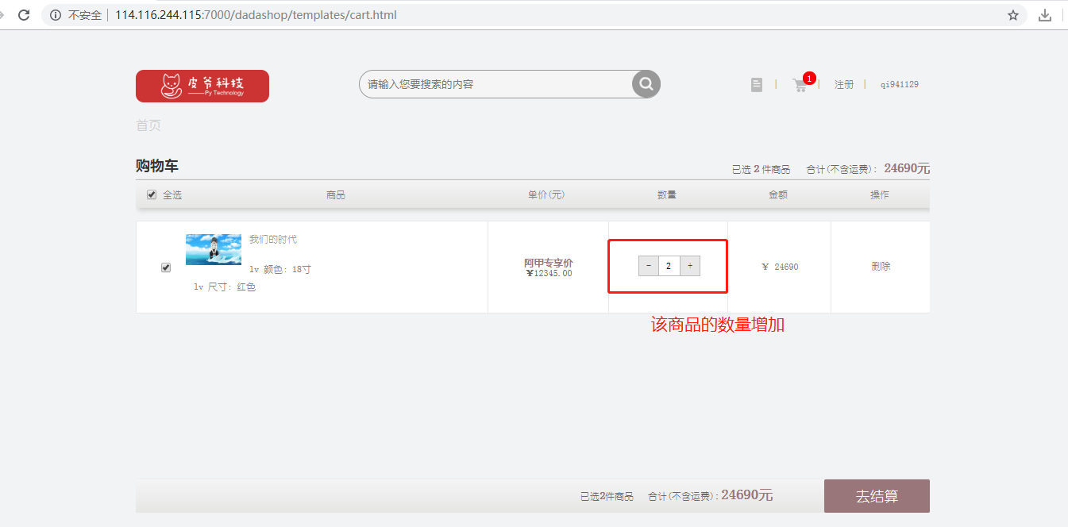

**URL**： 127.0.0.1:8000/v1/carts/

**请求方式**：PUT

**请求参数**：JSON

|  |  |  |  |
| --- | --- | --- | --- |
| 参数 | 类型 | 是否必须 | 说明 |
| sku_id | int | 是 | 商品sku_id |
| count | int | 是 | 单个商品数量 |
| state | str | 是 | 判断事件状态 |

#请求示例   
{'sku_id':1001,count:1,state:'add'}

**返回值**：JSON

**响应格式**：

# 正常响应：   
{'code': 200, 'data': skus_list, 'base_url': PIC_URL}  
  
# 异常响应  
{"code":xxx,"error"：xxxx}

|  |  |  |  |
| --- | --- | --- | --- |
| 字段 | 含义 | 类型 | 备注 |
| code | 状态码 | int | 默认正常为200，异常见状态码 |
| data | 具体数据 | dict | 与error二选一 |
| error | 错误信息 | char | 与data二选一 |
| base_url | 图片存储路径 | char | 成功返回图片存储路径 |

base_url 例子  
http://127.0.0.1:8000/media/

skus_list参数信息

|  |  |  |  |
| --- | --- | --- | --- |
| 参数 | 类型 | 是否必须 | 说明 |
| id | int | 是 | 商品sku_id |
| name | str | 是 | 商品名称 |
| count | int | 是 | 单个商品数量 |
| default*image*url | str | 是 | 商品默认图片路径 |
| price | decimal | 是 | 商品单价 |
| sku*sale*attr_name | list | 是 | 商品属性 |
| sku*sale*attr_val | list | 是 | 商品属性值 |
| selected | int | 是 | 商品的选中状态（0未选中，1选中） |

#skus_list中数据示例 [{"id":"","name":"","count":"","selected":"","default_image_url":"","price":"","sku_sale_attr_na me":[],"sku_sale_attr_val":[]},{"":""...}]  
  
#注：  
sku_sale_attr_name = ["尺寸"，"颜色"]  
sku_sale_attr_val = ["18寸","蓝色"]

状态码参考

|  |  |  |
| --- | --- | --- |
| 状态码 | 响应信息 | 原因短语 |
| 200 | 正常 | OK |
| 30101 | 未找到商品 | SKU query error |
| 30104 | 未找到用户 | User query error |

### 5.购物车页面商品数量减少

#### 事件触发

页面名：**cart.html**

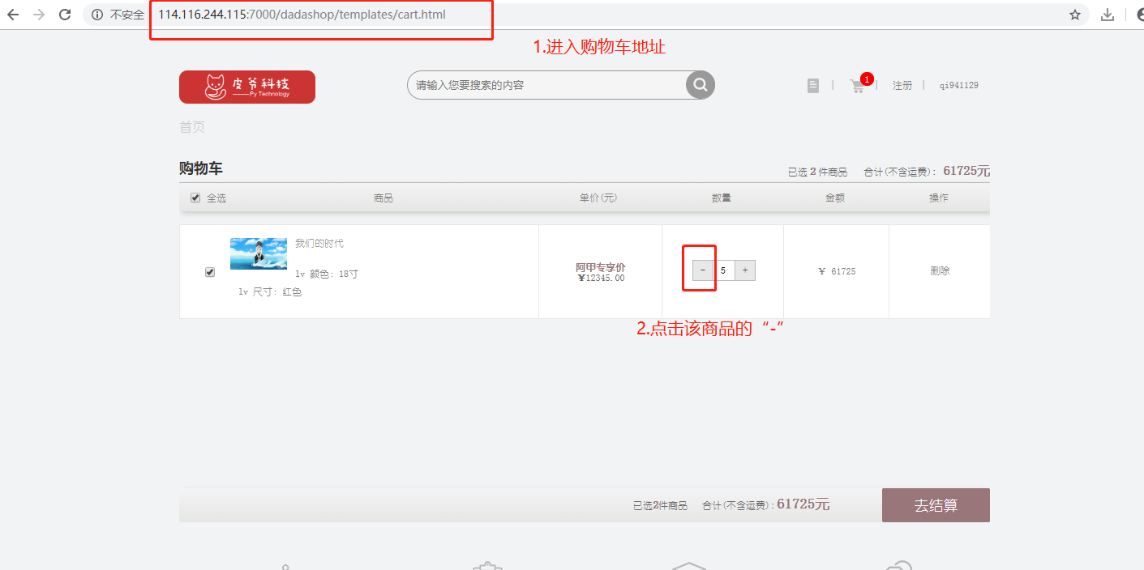

#### 触发结果

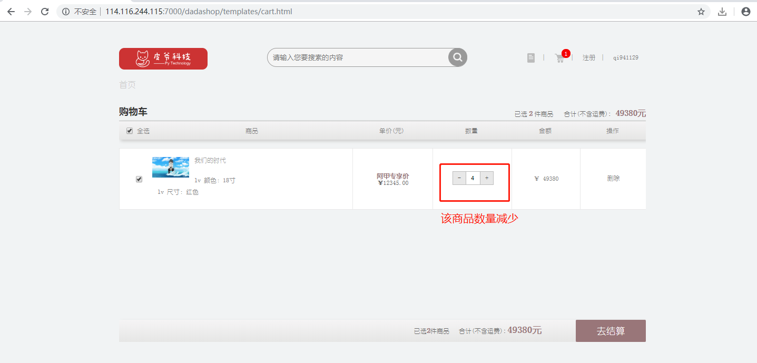

**URL**： 127.0.0.1:8000/v1/carts/

**请求方式**: PUT

**请求参数**：JSON

|  |  |  |  |
| --- | --- | --- | --- |
| 参数 | 类型 | 是否必须 | 说明 |
| sku_id | int | 是 | 商品的sku_id |
| count | int | 是 | 单个商品数量 |
| state | str | 是 | 判断事件状态 |

#请求示例：   
{'sku_id':1001,count:1,state:'del'}

**返回值**：JSON

**响应格式**：

# 正常响应：   
{'code': 200, 'data': skus_list, 'base_url': PIC_URL}  
  
# 异常响应  
{"code":xxx,"error"：xxxx}

|  |  |  |  |
| --- | --- | --- | --- |
| 字段 | 含义 | 类型 | 备注 |
| code | 状态码 | int | 默认正常为200，异常见状态码 |
| data | 具体数据 | dict | 与error二选一 |
| error | 错误信息 | char | 与data二选一 |
| base_url | 图片存储路径 | char | 成功返回图片存储路径 |

base_url 例子  
http://127.0.0.1:8000/media/

skus_list参数信息

|  |  |  |  |
| --- | --- | --- | --- |
| 参数 | 类型 | 是否必须 | 说明 |
| id | int | 是 | 商品sku_id |
| name | str | 是 | 商品名称 |
| count | int | 是 | 单个商品数量 |
| default*image*url | str | 是 | 商品默认图片路径 |
| price | decimal | 是 | 商品单价 |
| sku*sale*attr_name | list | 是 | 商品属性 |
| sku*sale*attr_val | list | 是 | 商品属性值 |
| selected | int | 是 | 商品的选中类型（0未选中，1选中） |

#skus_list中数据示例 [{"id":"","name":"","count":"","selected":"","default_image_url":"","price":"","sku_sale_attr_na me":[],"sku_sale_attr_val":[]},{"":""...}]  
  
#注：  
sku_sale_attr_name = ["尺寸"，"颜色"]  
sku_sale_attr_val = ["18寸","蓝色"]

状态码参数

|  |  |  |
| --- | --- | --- |
| 状态码 | 响应信息 | 原因短语 |
| 200 | 正常 | OK |
| 30101 | 未找到商品 | SKU query error |
| 30104 | 未找到用户 | User query error |

### 6.购物车商品单选

#### 事件触发

页面名：**cart.html**

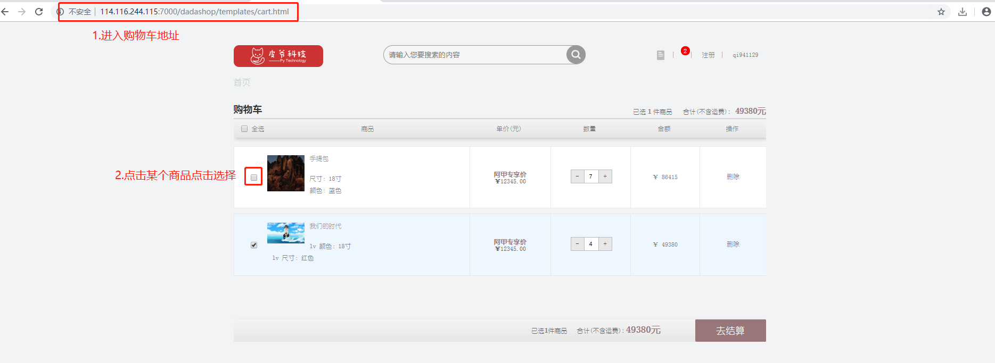

#### 触发结果

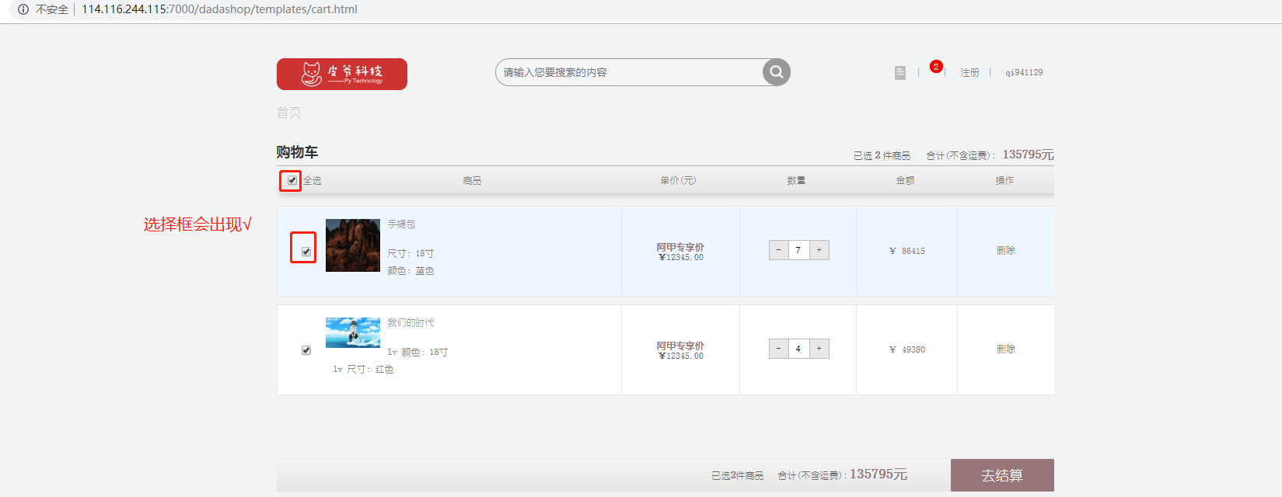

**URL**： 127.0.0.1:8000/v1/carts/

**请求方式:** PUT

**请求参数**：JSON

|  |  |  |  |
| --- | --- | --- | --- |
| 参数 | 类型 | 是否必须 | 说明 |
| sku_id | int | 是 | 购物车显示商品的sku_id |
| state | str | 是 | 判断事件状态 |

#请求示例   
{'sku_id':1001,state:'select'}

**返回值**：JSON

**响应格式**

# 正常响应：   
{'code': 200, 'data': skus_list, 'base_url': PIC_URL}  
  
# 异常响应  
{"code":xxx,"error"：xxxx}

|  |  |  |  |
| --- | --- | --- | --- |
| 字段 | 含义 | 类型 | 备注 |
| code | 状态码 | int | 默认正常为200，异常见状态码 |
| data | 具体数据 | dict | 与error二选一 |
| error | 错误信息 | char | 与data二选一 |
| base_url | 图片存储路径 | char | 成功返回图片存储路径 |

base_url 例子  
http://127.0.0.1:8000/media/

skus_list参数信息

|  |  |  |  |
| --- | --- | --- | --- |
| 参数 | 类型 | 是否必须 | 说明 |
| id | int | 是 | 商品sku_id |
| name | str | 是 | 商品名称 |
| count | int | 是 | 单个商品数量 |
| default*image*url | str | 是 | 商品默认图片路径 |
| price | decimal | 是 | 商品单价 |
| sku*sale*attr_name | list | 是 | 商品属性 |
| sku*sale*attr_val | list | 是 | 商品属性值 |
| selected | int | 是 | 商品的选中状态（0未选中，1选中） |

#skus_list中数据示例 [{"id":"","name":"","count":"","selected":"","default_image_url":"","price":"","sku_sale_attr_na me":[],"sku_sale_attr_val":[]},{"":""...}]  
  
#注：  
sku_sale_attr_name = ["尺寸"，"颜色"]  
sku_sale_attr_val = ["18寸","蓝色"]

状态码参考

|  |  |  |
| --- | --- | --- |
| 状态码 | 响应信息 | 原因短语 |
| 200 | 正常 | OK |
| 30101 | 未找到商品 | SKU query error |
| 30104 | 未找到用户 | User query error |

### 7.购物车商品取消单选

#### 事件触发

页面名：**cart.html**

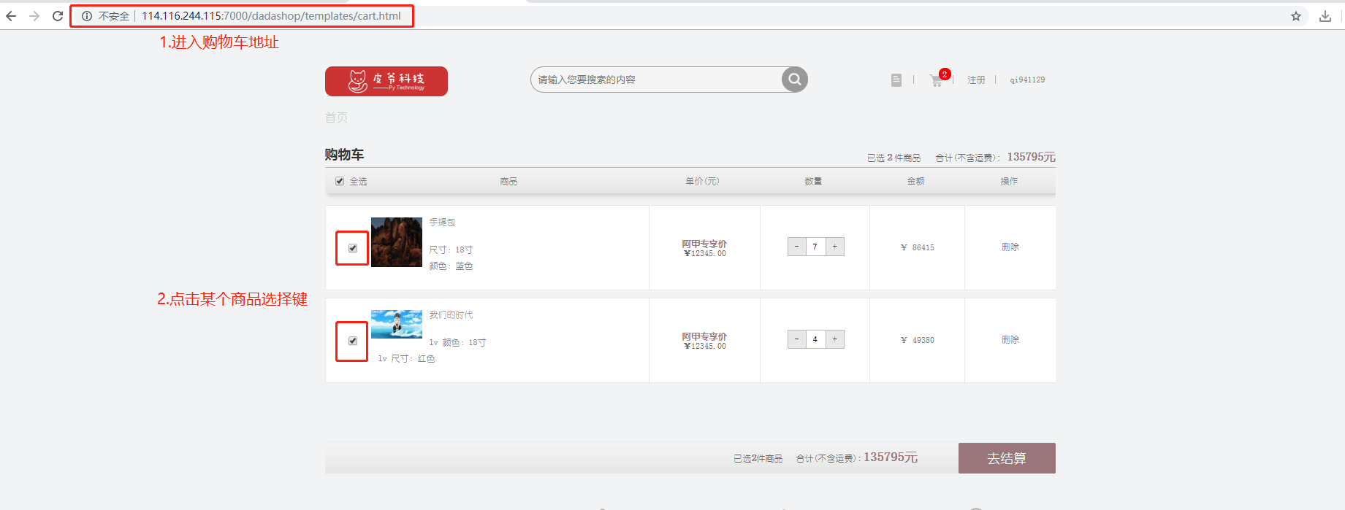

#### 触发结果

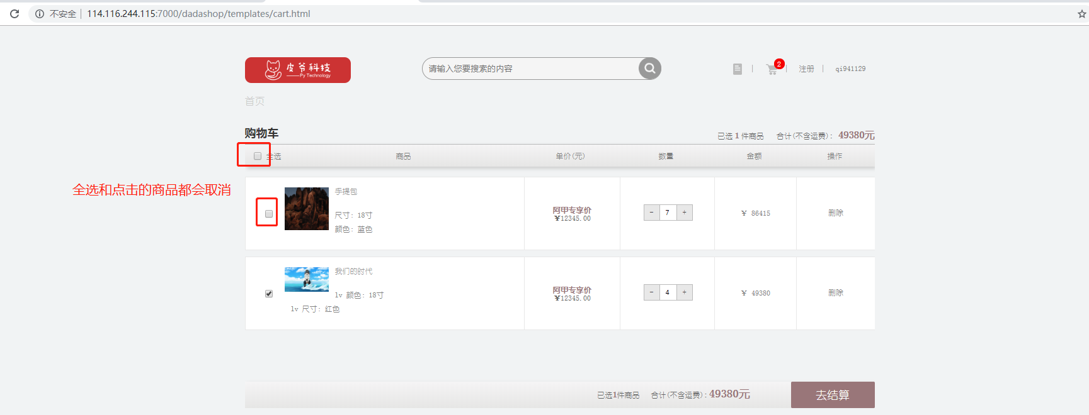

**URL**： 127.0.0.1:8000/v1/carts/

**请求方式**: PUT

**请求参数**：JSON

|  |  |  |  |
| --- | --- | --- | --- |
| 参数 | 类型 | 是否必须 | 说明 |
| state | str | 是 | 判断事件状态 |
| sku_id | int | 是 | 购物车显示商品的sku_id |

#请求示例   
{'sku_id':1001,state:'unselect'}

**返回值**:JSON

**响应格式**:

# 正常响应：   
{'code': 200, 'data': skus_list, 'base_url': PIC_URL}  
  
# 异常响应  
{"code":xxx,"error"：xxxx}

|  |  |  |  |
| --- | --- | --- | --- |
| 字段 | 含义 | 类型 | 备注 |
| code | 状态码 | int | 默认正常为200，异常见状态码 |
| data | 具体数据 | dict | 与error二选一 |
| error | 错误信息 | char | 与data二选一 |
| base_url | 图片存储路径 | char | 成功返回图片存储路径 |

base_url 例子  
http://127.0.0.1:8000/media/

skus_list参数信息

|  |  |  |  |
| --- | --- | --- | --- |
| 参数 | 类型 | 是否必须 | 说明 |
| id | int | 是 | 商品sku_id |
| name | str | 是 | 商品名称 |
| count | int | 是 | 单个商品数量 |
| default*image*url | str | 是 | 商品默认图片路径 |
| price | decimal | 是 | 商品单价 |
| sku*sale*attr_name | list | 是 | 商品属性 |
| sku*sale*attr_val | list | 是 | 商品属性值 |
| selected | int | 是 | 商品的选中状态（0未选中，1选中） |

#skus_list中数据示例 [{"id":"","name":"","count":"","selected":"","default_image_url":"","price":"","sku_sale_attr_na me":[],"sku_sale_attr_val":[]},{"":""...}]  
  
#注：  
sku_sale_attr_name = ["尺寸"，"颜色"]  
sku_sale_attr_val = ["18寸","蓝色"]

状态码参考

|  |  |  |
| --- | --- | --- |
| 状态码 | 响应信息 | 原因短语 |
| 200 | 正常 | OK |
| 30101 | 未找到商品 | SKU query error |
| 30104 | 未找到用户 | User query error |

### 8.购物车商品全选

#### 事件触发

页面名：**cart.html**

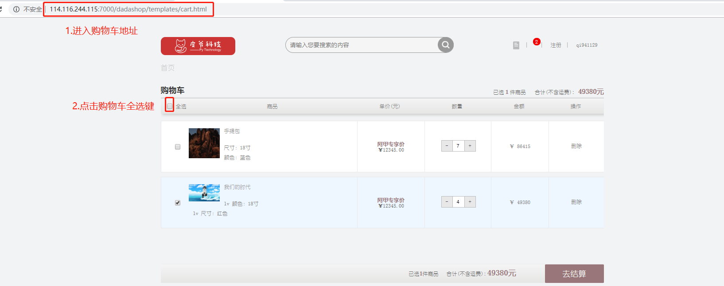

#### 触发结果

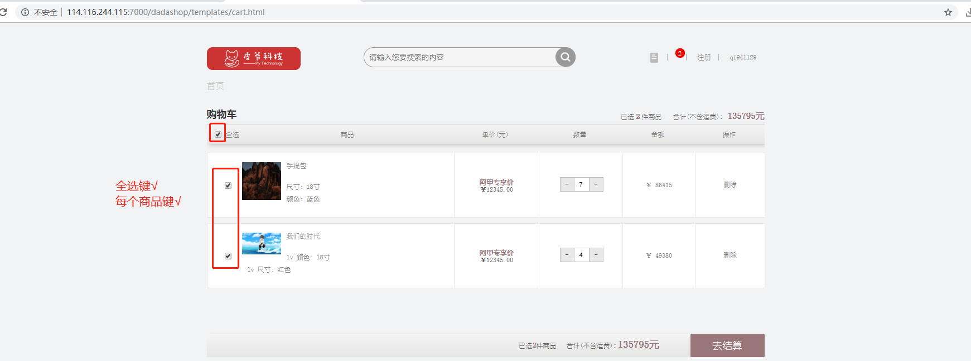

**URL**： 127.0.0.1:8000/v1/carts/

**请求方式:** PUT

**请求参数**：JSON

|  |  |  |  |
| --- | --- | --- | --- |
| 参数 | 类型 | 是否必须 | 说明 |
| state | str | 是 | 判断事件状态 |

#请求示例：   
{state:'selectall'}

**返回值**：JSON

**响应格式**

# 正常响应：   
{'code': 200, 'data': skus_list, 'base_url': PIC_URL}  
  
# 异常响应  
{"code":xxx,"error"：xxxx}

|  |  |  |  |
| --- | --- | --- | --- |
| 字段 | 含义 | 类型 | 备注 |
| code | 状态码 | int | 默认正常为200，异常见状态码 |
| data | 具体数据 | dict | 与error二选一 |
| error | 错误信息 | char | 与data二选一 |
| base_url | 图片存储路径 | char | 成功返回图片存储路径 |

base_url 例子  
http://127.0.0.1:8000/media/

skus_list参数信息

|  |  |  |  |
| --- | --- | --- | --- |
| 参数 | 类型 | 是否必须 | 说明 |
| id | int | 是 | 商品sku_id |
| name | str | 是 | 商品名称 |
| cart_count | int | 是 | 单个商品数量 |
| default*image*url | str | 是 | 商品默认图片路径 |
| price | decimal | 是 | 商品单价 |
| sku*sale*attr_name | list | 是 | 商品属性 |
| sku*sale*attr_val | list | 是 | 商品属性值 |
| selected | int | 是 | 商品的选中状态（0未选中，1选中） |

#skus_list中数据示例 [{"id":"","name":"","count":"","selected":"","default_image_url":"","price":"","sku_sale_attr_na me":[],"sku_sale_attr_val":[]},{"":""...}]  
  
#注：  
sku_sale_attr_name = ["尺寸"，"颜色"]  
sku_sale_attr_val = ["18寸","蓝色"]

状态码参考

|  |  |  |
| --- | --- | --- |
| 状态码 | 响应信息 | 原因短句 |
| 200 | 正常 | OK |
| 30104 | 未找到用户 | User query error |

### 9 购物车商品取消全选

#### 事件触发

页面名：**cart.html**

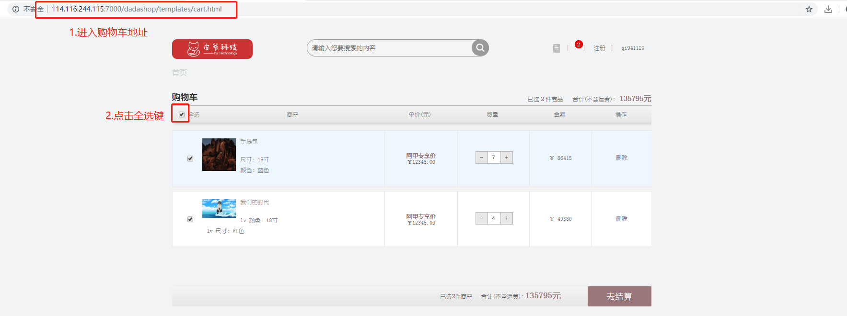

#### 触发结果

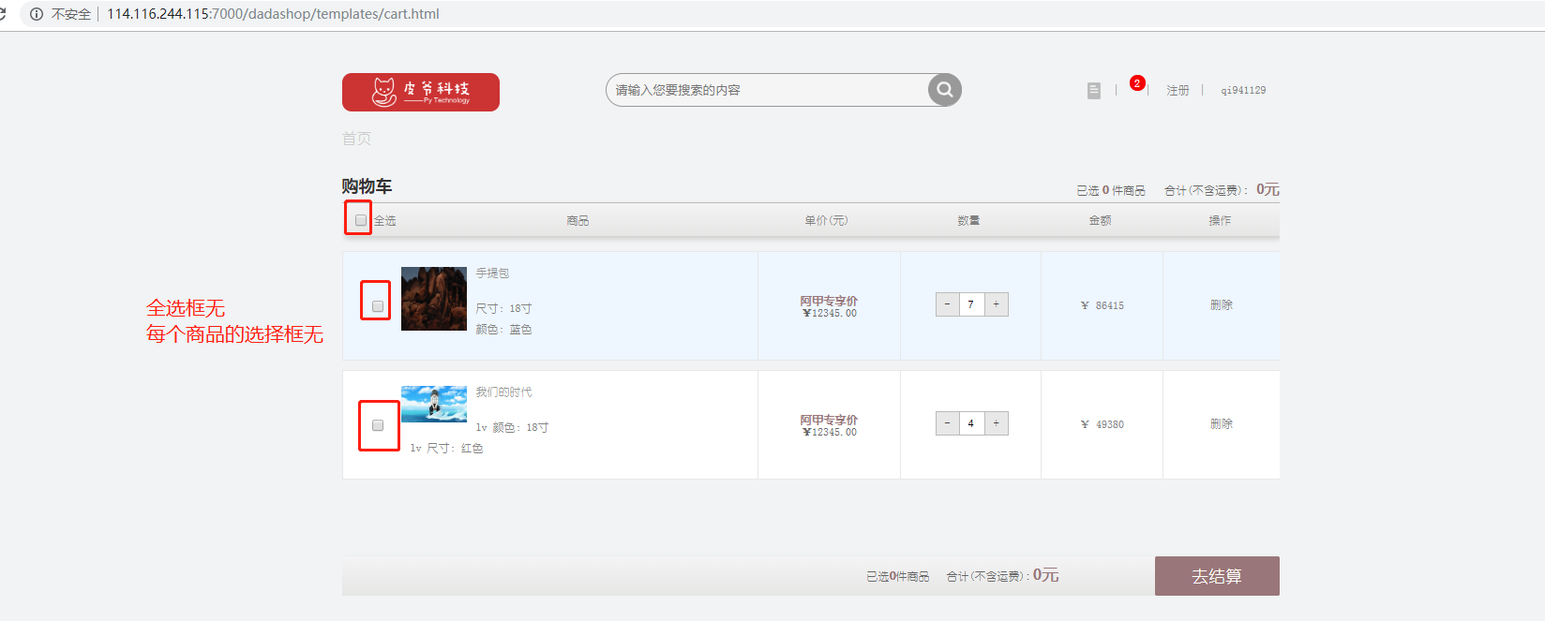

**URL**： 127.0.0.1:8000/v1/carts/

**请求方式**: PUT

**请求参数**：JSON

|  |  |  |  |
| --- | --- | --- | --- |
| 参数 | 类型 | 是否必须 | 说明 |
| state | str | 是 | 判断事件状态 |

#请求示例   
{state:'unselectall'}

**返回值**：JSON

**响应格式**：

# 正常响应：   
{'code': 200, 'data': skus_list, 'base_url': PIC_URL}  
  
# 异常响应  
{"code":xxx,"error"：xxxx}

|  |  |  |  |
| --- | --- | --- | --- |
| 字段 | 含义 | 类型 | 备注 |
| code | 状态码 | int | 默认正常为200，异常见状态码 |
| data | 具体数据 | dict | 与error二选一 |
| error | 错误信息 | char | 与data二选一 |
| base_url | 图片存储路径 | char | 成功返回图片存储路径 |

base_url 例子  
http://127.0.0.1:8000/media/

skus_list参数信息

|  |  |  |  |
| --- | --- | --- | --- |
| 参数 | 类型 | 是否必须 | 说明 |
| id | int | 是 | 商品sku_id |
| name | str | 是 | 商品名称 |
| count | int | 是 | 单个商品数量 |
| default*image*url | str | 是 | 商品默认图片路径 |
| price | decimal | 是 | 商品单价 |
| sku*sale*attr_name | list | 是 | 商品属性 |
| sku*sale*attr_val | list | 是 | 商品属性值 |
| selected | int | 是 | 商品的选中状态（0未选中,1选中） |

#skus_list中数据示例 [{"id":"","name":"","count":"","selected":"","default_image_url":"","price":"","sku_sale_attr_na me":[],"sku_sale_attr_val":[]},{"":""...}]  
  
#注：  
sku_sale_attr_name = ["尺寸"，"颜色"]  
sku_sale_attr_val = ["18寸","蓝色"]

状态码参考

|  |  |  |
| --- | --- | --- |
| 状态码 | 响应信息 | 原因短语 |
| 200 | 正常 | OK |
| 30104 | 未找到用户 | User query error |

### 10.合并购物车

登陆模块会调用合并购物车函数

#### 触发事件

页面名：**cart.html**

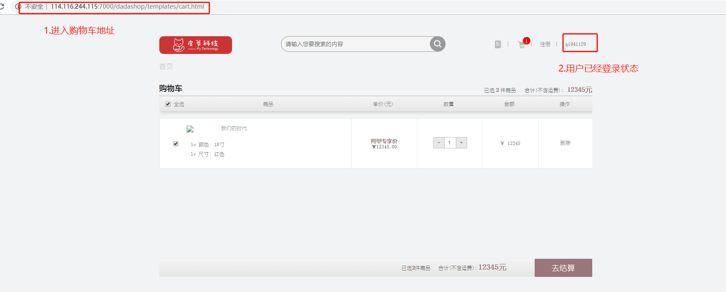

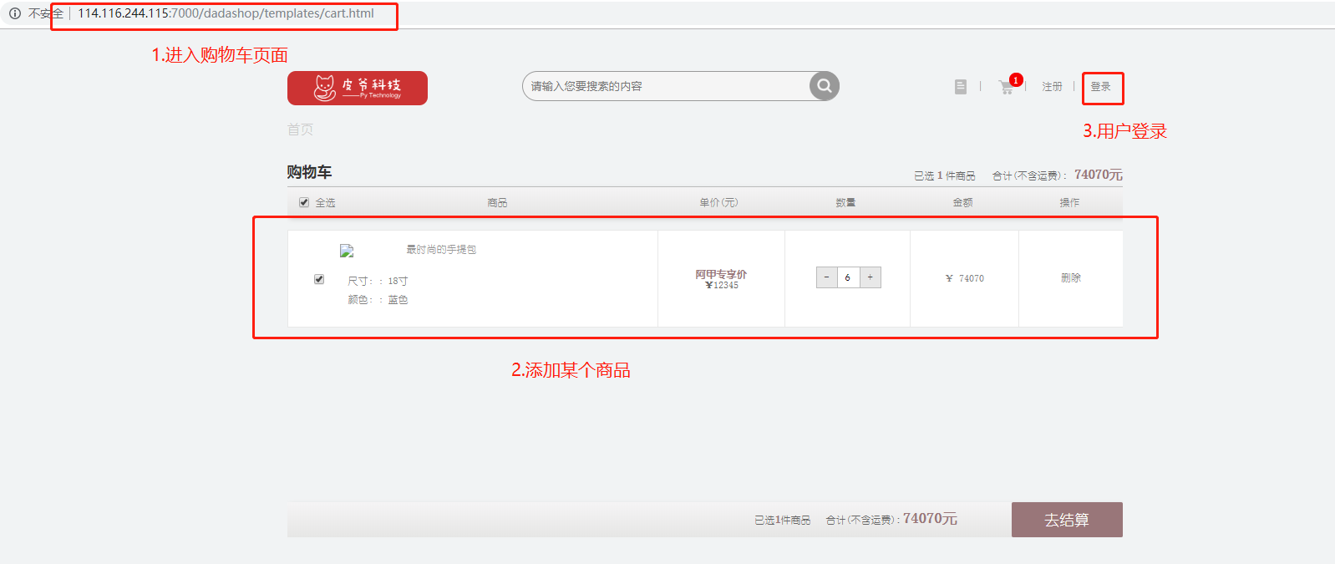

#### 触发结果

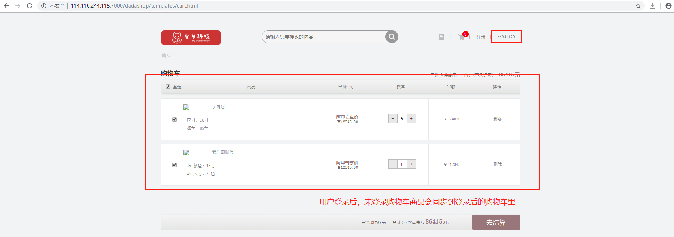

**请求参数**：JSON

|  |  |  |  |
| --- | --- | --- | --- |
| 参数 | 类型 | 是否必须 | 说明 |
| carts | int | 是 | 单个商品信息 |

carts参数信息

|  |  |  |  |
| --- | --- | --- | --- |
| 参数 | 类型 | 是否必须 | 说明 |
| id | int | 是 | 商品sku_id |
| name | str | 是 | 商品名称 |
| count | int | 是 | 单个商品数量 |
| default*image*url | str | 是 | 商品默认图片路径 |
| price | decimal | 是 | 商品单价 |
| sku*sale*attr_name | list | 是 | 商品属性 |
| sku*sale*attr_val | list | 是 | 商品属性值 |
| selected | int | 是 | 商品的选中状态（0未选中,1选中） |

carts示例

"carts":[{"id":"2","count":"8","name":"红色大尺寸","default_image_url":"3_JGA6F97.jpg","price":10000,"selected":true,"sku_sale_attr_name":["安踏A/尺寸：","安踏A/颜色："],"sku_sale_attr_val":["18寸","绿色"]}]

**响应格式**：

原登陆响应中添加 carts_count：x

|  |  |  |  |
| --- | --- | --- | --- |
| 字段 | 含义 | 类型 | 备注 |
| carts_count | 购物车里数量 | int | 必选 |

状态码参考

|  |  |  |
| --- | --- | --- |
| 状态码 | 响应信息 | 原因短语 |
| 200 | 正常 | OK |